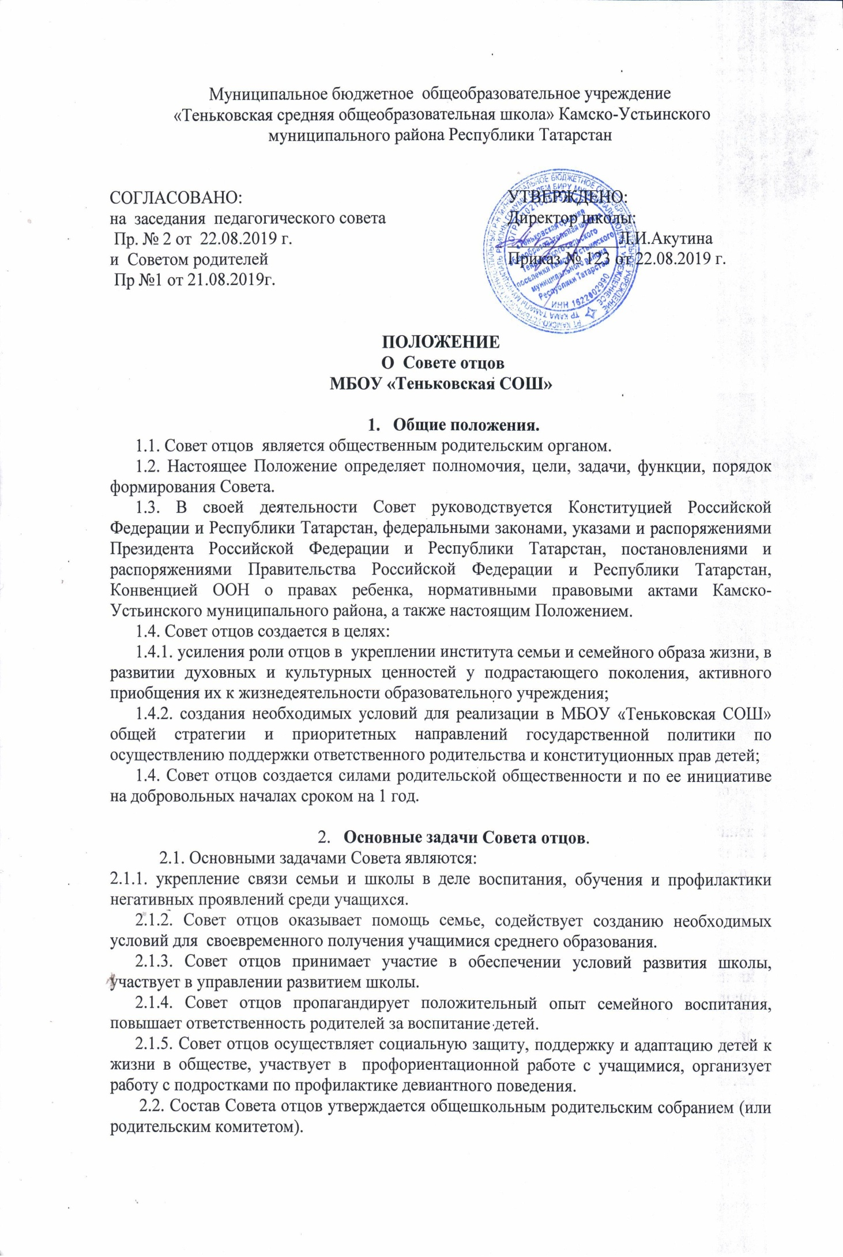

2.3. Выборы представителей в Совет отцов производятся на классных родительских собраниях в начале учебного года. От каждого родительского коллектива класса могут выбираться не более 2 представителей.
2.4. В состав Совета отцов может входить председатель и заместитель, секретарь и члены Совета.
2.5. Председатель Совета отцов избирается на первом заседании и является лицом наиболее уважаемым среди родительской и педагогической общественности.
2.6. Деятельность Совета отцов осуществляется на принципах гласности и свободного коллективного обсуждения вопросов.
2.7. Прекращение деятельности Совета отцов осуществляется по решению общешкольного родительского собрания (родительского комитета).
2.8. Заседания Совета проводятся по мере необходимости, но не реже одного раза в квартал, и считаются правомочными, если на них присутствует более половины его членов.

- Содержание и формы деятельности Совета отцов
3.1. Совет отцов:
3.1.1. ведет работу по профессиональной ориентации учащихся, опираясь на жизненный опыт;
3.1.2. взаимодействует с социально-педагогической службой в правовом воспитании учащихся;
3.1.3. планирует и организует профилактическую работу с неблагополучными семьями;
3.1.4. осуждает поведение родителей, не выполняющих свои обязанности по воспитанию и обучению детей. При необходимости ставит перед государственными организациями вопрос о привлечении таких родителей к ответственности, установленной Законодательством РФ;
3.1.5. оказывает помощь классным руководителям в проведении работы по формированию здорового образа жизни и профилактике негативных проявлений;
3.1.6. содействует администрации школы в проведении гендерного воспитания;
3.1.7. участвует в организации и проведении мероприятий, направленных на формирование у учащихся волевых качеств личности, мужественности, гражданственности и патриотизма;
3.1.8. выносит проблемные вопросы на обсуждение педагогического совета, общешкольного родительского собрания, родительского комитета;
3.1.9. принимает участие в проведении профилактических рейдовых мероприятий, организуемых администрацией школы;
3.1.10. при необходимости участвует в индивидуальной работе с учащимися и родителями, состоящими на профилактических учетах;
3.1.11. оказывает посильную помощь администрации школы в организации ремонта и благоустройства школы.
При необходимости Совет направляет свои предложения в Совет отцов Камско-Устьинского муниципального района.
Решения, принимаемые Советом, носят рекомендательный характер.

- Документация Совета отцов
4.1. Приказ директора школы о создании совета отцов.
4.2. План работы Совета на учебный год.
4.3. Список Совета отцов.
4.4. Протоколы заседаний Совета отцов.

